Premiere für Häfele auf der area30:
Innovative Lösungen für die Küche von morgen
Häfele zeigt erstmals in Löhne sein umfassendes Sortiment an funktionalen Beschlägen, smarten Systemen und Design-Highlights für moderne Küchenwelten.
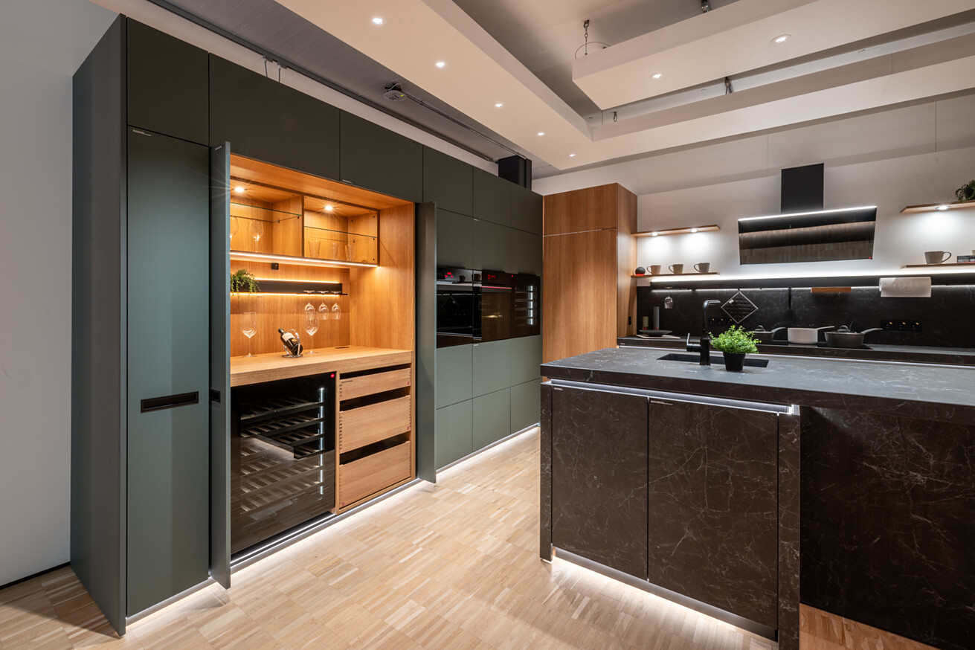

Häfele arbeitet eng mit der internationalen Möbelindustrie zusammen, um gemeinsam wertvolle Räume zu kreieren und Wohn- und Arbeitswelten der Zukunft zu gestalten. Auf der area30 in Löhne zeigt der Spezialist für intelligente Beschlagtechnik, elektronische Schließsysteme sowie Beleuchtung und Vernetzung vom 20. bis 25. September 2025, wie aus durchdachten Lösungen ein ganzheitliches Küchenerlebnis entsteht. Unter dem Leitmotiv „Maximising the value of space. Together.“ steht nicht nur die intelligente Nutzung von Raum im Fokus – es geht vor allem um das gemeinsame Gestalten mit Partnern aus dem Küchenfachhandel. Die Lösungen von Häfele schaffen spürbaren Mehrwert im Küchenalltag – für Endkund:innen ebenso wie für Küchenstudios, die damit klare Wettbewerbsvorteile erzielen.  Von Elektrogeräten über Möbelgriffe bis hin zur smart vernetzten Möbel- und Raumbeleuchtung bietet Häfele alles für die Küche aus einer Hand. Darüber hinaus begleitet das Unternehmen seine Kunden und Partner entlang der gesamten Wertschöpfungskette mit verlässlichen Services. Die Besucherinnen und Besucher der area30 werden sowohl innovative Einzellösungen entdecken als auch die große Vielfalt des Häfele Küchensortiments – und wie beides zusammenwirkt.  Atmosphärisches Extra mit Häfele Lighting  Wie harmonisch sich Häfele Lichtlösungen in Möbel und Räume einfügen, zeigt sich direkt am Messestand. Besucherinnen und Besucher erleben passend dazu die smarten Steuerungssysteme von Häfele in Aktion. Sie spüren unmittelbar, wie Lichtstimmungen die Wirkung der Premium-Ausstellungsküche verändern. Die Wirkung von Licht in unterschiedlichen Anwendungen – vom gezielt gesetzten Akzentlicht bis hin zur kompletten Rauminszenierung – veranschaulichen Live-Demonstrationen. Lichtberatungsexperten geben dem Messepublikum Einblicke in Planung und Umsetzung.  „Wir freuen uns darauf, moderne Lichtlösungen zu präsentieren, die Küchenmöbel und Räume atmosphärisch aufwerten“, so Rico Marquardt, Regionaldirektor für die Häfele Region Deutschland.  OneCable: Flexible Möglichkeiten für die Möbel- und Raumbeleuchtung  Ein Messe-Highlight ist zum Beispiel das OneCable Leuchtensystem. Neben Licht, das im Möbel wirkt, und Licht, das aus dem Möbel in den Raum abstrahlt, lässt sich mit OneCable zusätzlich Licht gezielt dorthin lenken, wo es gebraucht wird – zum Beispiel auf Kücheninseln, Esstischen oder Möbelfronten. Und das mit minimalem Installationsaufwand, denn das System wird über eine herkömmliche 230V-Steckdose angeschlossen. OneCable passt sich auch flexibel an veränderte Raumsituationen an und ist damit ideal als Lösung für Neukonzeptionen, aber auch für Renovierungen oder die Umgestaltung bereits vorhandener Küchen. Für Küchenstudios ein überzeugendes Plus in ihrem Standardangebot.  Neben OneCable werden auf der area30 eine Reihe weiterer Häfele Lighting Leuchten und Systeme zu sehen sein – darunter das innovative 24V LED-Bänder-Kernsortiment für die Gestaltung von linearer Möbel- oder Raumbeleuchtung und zahlreiche weitere Bluetooth® Mesh-fähige Häfele Lighting Komponenten.  Häfele Services – zuverlässige Begleiter im gesamten Prozess  Kunden, die Lichtlösungen für Küchen gestalten und umsetzen wollen, können bei Bedarf die umfangreichen Plus-Services von Häfele nutzen, die auf der area30 ebenfalls vorgestellt werden. Das Angebot bietet fachkompetente Unterstützung entlang des kompletten Arbeitsprozesses: von der Wissensbeschaffung (Häfele Akademie) über Beratungsunterstützung (Häfele Licht-Handbuch), Planungshilfen (z. B. Beleuchtungsvorschläge), Produktionserleichterungen (z. B. vorkonfektionierte LED-Linearleuchten) bis hin zur Montage und Wartung (Technischer Support Licht).  meineKüchengeräte.de  Wer eine Küche mit hochwertigen Elektrogeräten ausstatten möchte, findet unter meineKüchengeräte.de eine verlässliche Anlaufstelle. So unterstützt die Häfele Online-Plattform den Küchenfachhandel mit einem Zugriff auf über 10.000 Artikel von mehr als 30 renommierten Marken sowie mit vielen praktischen und individuellen Funktionen. Das Sortiment deckt alle wichtigen Produktkategorien wie Kochen, Kühlen und Spülen in verschiedenen Preis- und Qualitätssegmenten ab. Speziell auf die Anforderungen von Küchenplanern zugeschnitten, kombiniert die Plattform Einkauf, Beratung und Verkauf. Die Registrierung ist kostenlos, schnell und ermöglicht eine individuelle Anpassung mit eigenem Firmenlogo.  Assedo E-Geräte – ergonomisch, vielseitig, funktional  Außerdem bietet Häfele mit Assedo nun auch ein umfassendes Eigensortiment an Elektrogeräten an. Mit ihrer edlen schwarzen Oberfläche fügen sich Assedo Geräte nahtlos in jede moderne Küche ein und vereinen ein zeitloses, elegantes Erscheinungsbild mit Funktionalität und Langlebigkeit. Das Häfele Assedo Sortiment umfasst Backöfen, Mikrowellen, Kochfelder, Kühlschränke, Weinkühler, Geschirrspüler und Dunstabzugshauben. Damit spricht Häfele ein breites Publikum an und bietet zu einem fairen Preis-Leistungs-Verhältnis qualitativ hochwertige Elektrogeräte mit fünf Jahren Garantie.  Den Raum optimal nutzen – mit cleveren Lösungen  Auf der area30 werden weitere Häfele Highlights präsentiert, vom Spritzschutz- und Wandschutzpaneel AluSplash, über Reling-Systeme und formschöne Möbelgriffe bis hin zum flexiblen und universell einsetzbaren Abfallsystem. Kunden können so perfekt abgestimmte, ganzheitliche Küchenkonzepte umsetzen – und das aus einer Hand. Vor allem für den Küchenfachhandel eröffnet sich damit ein neues Maß an Effizienz und Flexibilität.  „Häfele wird in Löhne zeigen, wie sich Produkte, Sortimente und Services clever zu einer Gesamtlösung kombinieren lassen, um Räume optimal zu nutzen“, so Rico Marquardt. Vom Schubkasten-Komplettelement bis zum vollständigen Raumkonzept verfolgt das Unternehmen im Kleinen wie im Großen stets einen ganzheitlichen, modular gedachten Ansatz.  Häfele stellt aus auf der area30 im Messezentrum in Löhne an Stand D25.  Mehr Informationen zum Häfele Küchen-Sortiment finden Sie auch unter: Vielfältige Schrankausstattung, Spülen, Armaturen & mehr | HÄFELE  Nagold, Juli 2025  Abdruck honorarfrei / Beleg erbeten |  | Ansprechpartner für Journalisten:  Rainer Häupl  bering*kopal GbR, Büro für Kommunikation  T + 49 (0) 711 74 51 759-16  rainer.haeupl@bering-kopal.de  www.bering-kopal.de  Ansprechpartnerin im Unternehmen:  Sarah Grünler  Senior Corporate Communications Manager  Häfele SE & Co KG  Tel.: +49 (0)7452 95-510  Mobil: +49 160 97871786  sarah.gruenler@haefele.de

1 Häfele bietet von Elektrogeräten über Möbelgriffe bis hin zur smart vernetzten Möbel- und Raumbeleuchtung alles für die Küche aus einer Hand. Darüber hinaus begleitet das Unternehmen seine Kunden und Partner entlang der gesamten Wertschöpfungskette mit verlässlichen Services. Foto: Häfele
2 Das OneCable Leuchtensystem ist eine sinnvolle Ergänzung zum Standard-Sortiment eines Küchenstudios: Damit kann man Licht mit minimalem Installationsaufwand gezielt dorthin lenken, wo es gebraucht wird – z. B. auf Kücheninseln, Esstischen oder Möbelfronten. Foto: Häfele
3 Licht hat einen entscheidenden Einfluss auf die Atmosphäre in der Küche und entscheidet maßgeblich darüber, wie wohl wir uns im „Herz des Hauses“ fühlen. Mit Häfele Lighting lassen sich gezielt und zweckgebunden Lichtszenen planen – von funktional bis stimmungsvoll. Foto: Häfele
4 Zusammen mit moebelplus betreibt Häfele die Online-Plattform meineKüchengeräte.de. Der Küchenfachhandel erhält über die Plattform Zugang zu weit über 10.000 Artikeln und mehr als 30 namhaften Geräteherstellern und deren Sortimenten. Foto: Häfele
1. |  | 2.
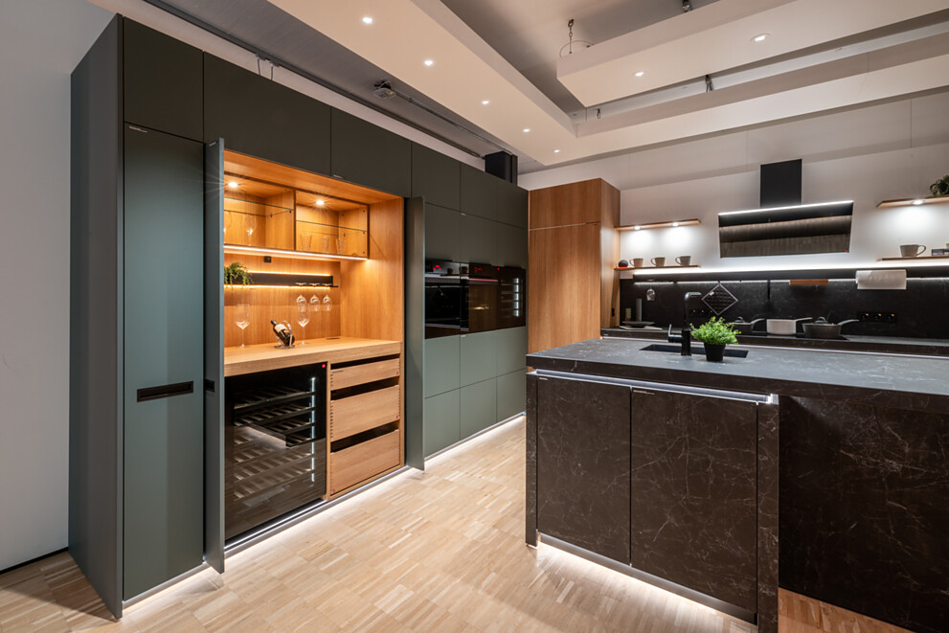 |  | 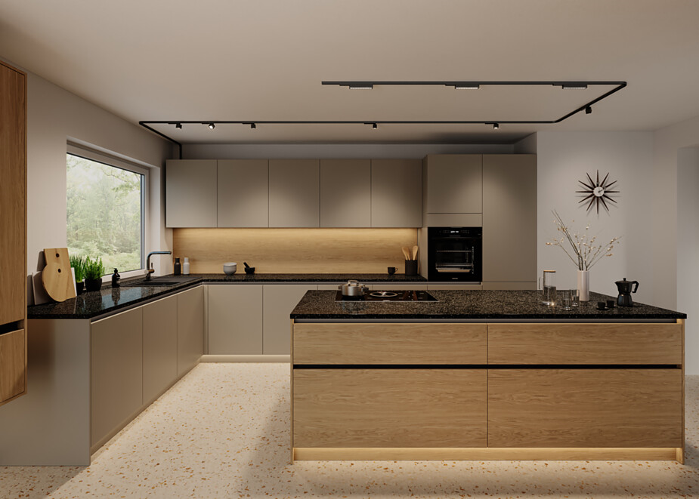
3. |  | 4.
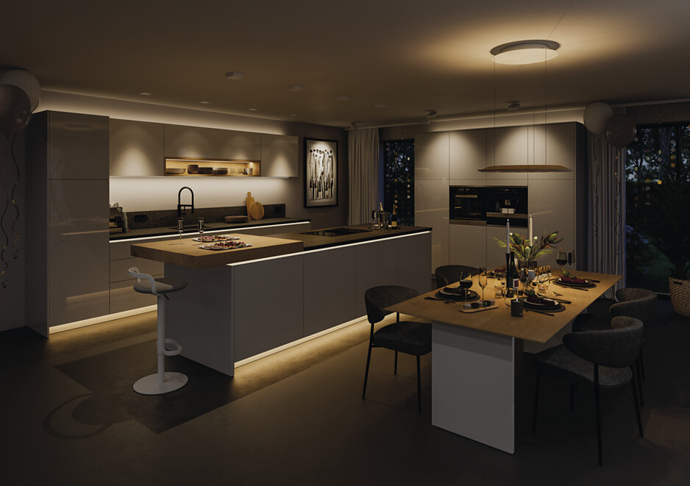 |  | 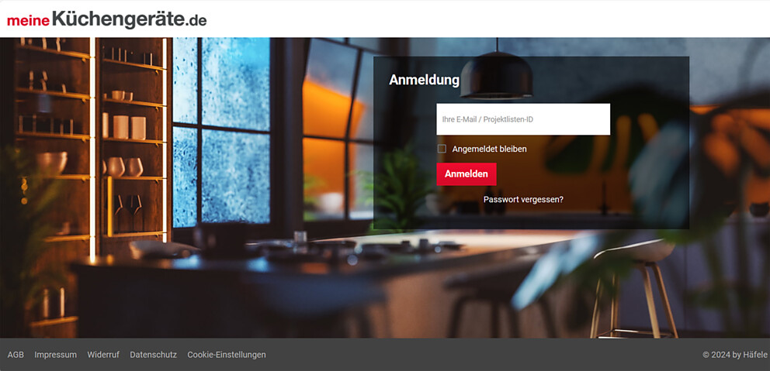

5 Zum Häfele Assedo Sortiment gehören Backöfen, Mikrowellen, Kochfelder, Kühlschränke, Weinkühler, Geschirrspüler und Dunstabzugshauben – das zeitlos-elegante All Black Design fügt sich nahtlos in jede moderne Küche ein. Foto: Häfele
6 Bei Häfele erhält man nahezu die gesamte Produktpalette für den Küchenbau – von Spritzschutz über Schubladensysteme oder Scharniere bis hin zur Beleuchtung. Mit Häfele Assedo bietet das Unternehmen ein umfassendes Sortiment an Elektrogeräten an. Kunden können so perfekt abgestimmte, ganzheitliche Küchenkonzepte umsetzen – und das aus einer Hand. Foto: Häfele
7 Für zeitlose und doch charaktervolle Küchen eignet sich H2530: Die Faszination, die in diesem Griff steckt, ergibt sich aus der Kombination aus sanft gerundetem Volumen und den präzisen kantigen Seiten. Durch die konvexe Fläche ergibt sich ein glatter Griffbereich. Foto: Häfele
8 Ein guter Griff für die Küche: H2550 ist minimalistisch, praktisch, weich und funktional. Die abgerundeten Kanten erzeugen einen eigenständigen, wertigen Eindruck – optisch wie haptisch. Foto: Häfele
5. |  | 6.
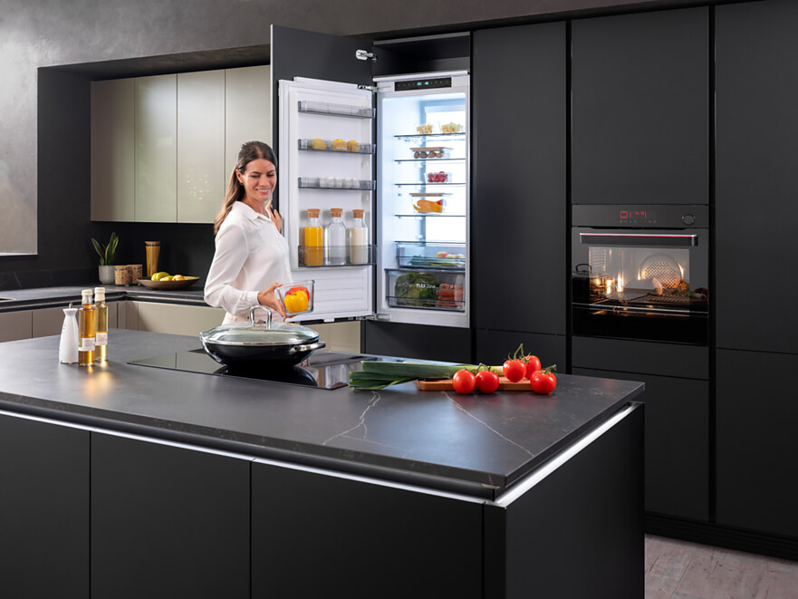 |  | 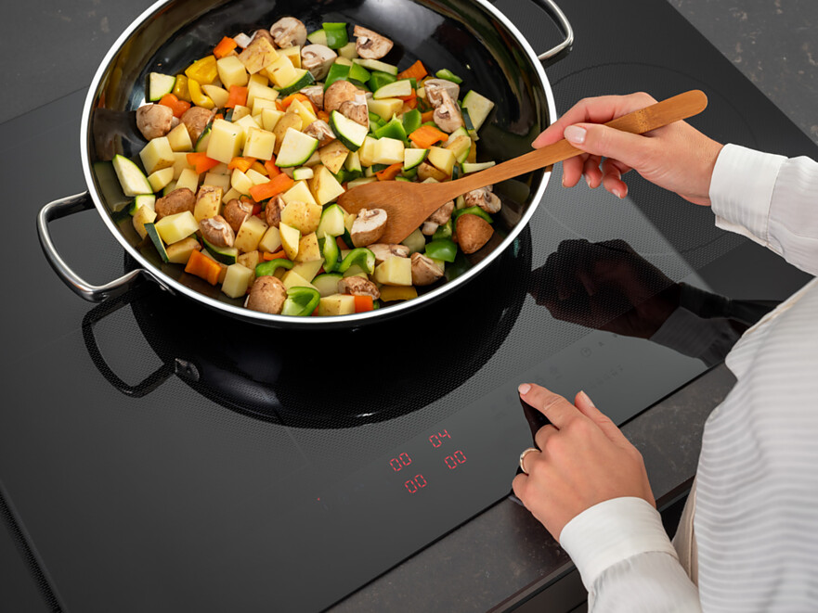
7. |  | 8.
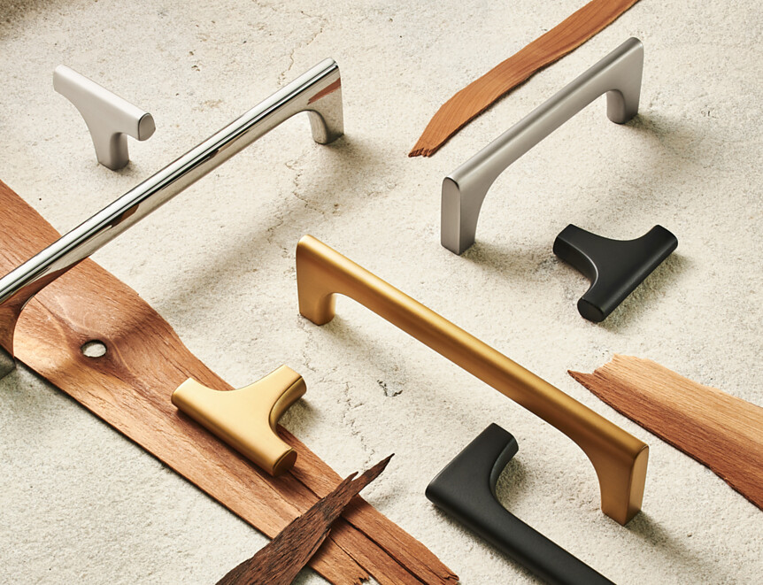 |  | 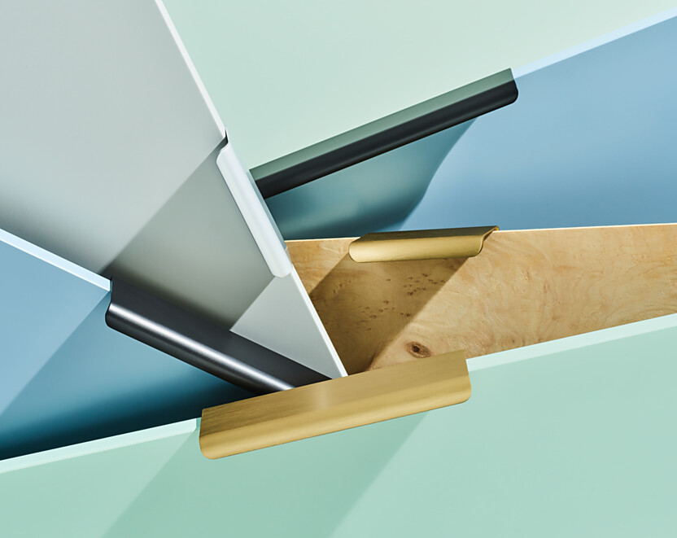

Über Häfele
Maximising the value of space. Together.
Lebenswerte, nachhaltige Raumkonzepte für die Wohn- und Arbeitswelten von morgen zu entwickeln, diesem Ziel hat sich Häfele verschrieben. Gemeinsam mit seinen Partnern schafft Häfele ressourcenschonende, multifunktionale Lösungen bei höchstem Komfort.
Der 1923 gegründete, global agierende Spezialist für intelligente Beschlagtechnik, elektronische Schließsysteme sowie Beleuchtung und Vernetzung bietet seinen Kunden aus über 150 Ländern eine einzigartige 360°-Kompetenz. Mit einem umfassenden Produktsortiment, zahlreichen Serviceleistungen und viel Innovationsgeist steht das Familienunternehmen seinen Partnern aus Handwerk, Möbelindustrie, Handel und Architektur als verlässlicher Partner zur Seite - von der Ideenfindung über die Planung bis zur Umsetzung ihrer Projekte.
Über 8.000 Mitarbeitende sowie 38 Tochterunternehmen und zahlreiche weitere Vertretungen in aller Welt bilden das Team des Global Players mit Hauptsitz in Nagold im Schwarzwald. Die Unternehmensgruppe wird seit Januar 2023 von Gregor Riekena geführt. Sibylle Thierer ist Vorsitzende des Verwaltungsrats und Gesellschafterin des 100%igen Familienunternehmens. Im Geschäftsjahr 2024 erzielte die Häfele Gruppe einen Umsatz von 1,74 Mrd. Euro bei einem Exportanteil von 82%.
Weitere Informationen unter www.haefele.de

QR-Code der Medieninformation


